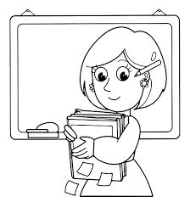
U

Určitě znáte někoho, kdo se jmenuje VÁCLAV!
U nás toto jméno nosí skoro 140 000 mužů a připomínají tak,
jak se jmenuje náš český patron, který chrání naši zem.

Týdenní plán: ________________________________

ČJ – Dokážeš najít chyby a cvičení napsat správně? + PL se čtením s porozuměním
M – PL: str.2
Čt – Chválím všechny aktivní čtenáře, kteří o každé přečtené knížce vypracují zprávu do některého ze čtecích listů, které si u mě vyzvedneš.

ryba, nohi, raci, obři, jinovatka, rohi, žirafa, jiřyčky, očy, dyvadlo,
ořýšek, zajýček, šiški, plody, tóny, cit, rti, rolnyčka, dímka, botyčky,
do Prahy, ríma, nitka, chiba, tykadlo, hornýk, schodi

